**INSTITUTO FEDERAL GOIANO – CAMPUS CERES**

**BACHARELADO EM SISTEMAS DE INFORMAÇÃO**

**DINOSTAT: IMPLEMENTAÇÃO DE TESTES UNITÁRIOS**

**CERES – GO**

**2024**

**DAIANNY EVILLIN COSTA DE OLIVEIRA**

**EMANUEL GONÇALVES MENEZES**

**GEOVANA SILVA MATUZINHO**

**LUCAS SANTOS CARVALHO**

**MAYKO DIOUZEF MENDES DO AMARAL**

**DINOSTAT: IMPLEMENTAÇÃO DE TESTES UNITÁRIOS**

**CERES – GO**

**2024**

**DOCUMENTAÇÃO DO PROJETO**

# **1. ESCOPO**

O Bot de Gerenciamento de Criaturas é uma ferramenta desenvolvida para ajudar os jogadores a organizar e monitorar as estatísticas das criaturas do jogo ARK: Survival Ascended, que buscam uma solução organizada e segura para registrar e consultar as estatísticas de suas criaturas e tribos. Todos os dados são informados manualmente pelos usuários, oferecendo uma maneira mais prática e centralizada de manter essas informações organizadas diretamente no Discord.

O bot visa substituir métodos manuais e dispersos, como blocos de notas e planilhas, por um sistema que facilita o armazenamento e consulta das estatísticas, permitindo que os jogadores mantenham seus dados organizados e acessíveis. Além disso, o bot respeita as normas de privacidade e transparência em sua interação com os usuários.

**Funcionalidades Principais**

1. Termos de Serviço e Política de Privacidade:
   1. Exibe e solicita aceitação dos termos de serviço e políticas de privacidade antes de o usuário utilizar o bot.
   2. Links e botões para consulta às políticas, promovendo transparência e conformidade com as normas.
2. Ajuda ao usuário:
   1. Comando /ajuda que oferece informações sobre o uso do bot, comandos disponíveis e seus recursos, escolha de idioma de sua preferência.
   2. consulta aos termos de serviço e política de privacidade, com gestão de usuário para baixar dados e direito do esquecimento.
3. Gestão de Tribos:
   1. Comandos /criatura permitem criar, editar, deletar, transferir propriedade, listar informações e gerenciar membros de tribos.
   2. Diferentes níveis de acesso e permissões para proprietários e membros.
4. Gestão de Criaturas:
   1. Comando /criatura que permite aos usuários inserir manualmente as estatísticas de suas criaturas e gerenciar esses dados.
5. Segurança e Privacidade:
   1. Proteção dos dados com criptografia, durante a transmissão e o armazenamento, para garantir a segurança e a privacidade dos usuários.

**Requisitos de Segurança e Privacidade**

* Criptografia em Trânsito: Certificado SSL/TLS ativo em todas as comunicações entre o bot e o banco de dados.
* Criptografia em Repouso: Criptografia dos dados armazenados no banco de dados, com chave de segurança configurável.
* Compliance com Leis de Privacidade: Conformidade com as leis de privacidade: GDPR, LGPD, CCPA e CPRA, além de divulgação clara de termos e políticas.

# **2. LINGUAGEM**

* Infraestrutura:

Banco de Dados: MySQL, com conexão segura.

Linguagem de Programação: Python, com bibliotecas Discord e SQLAlchemy para ORM.

* Biblioteca PyTest:

O *pytest* é um framework de teste para linguagem *python*, que oferece soluções para executar testes e fazer validações diversas. Escolhemos usar o pytest para testar o bot DinoStast. Essa ferramenta nos permitirá criar testes automatizados, garantindo a qualidade do código e facilitando a identificação de bugs. Com o pytest, poderemos validar as funcionalidades do bot e assegurar um desempenho robusto.

# **3. DER**

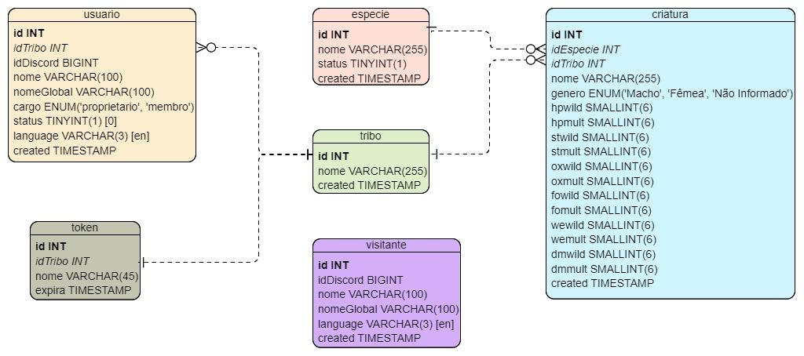

# **4. PLANO DE TESTE**

**4.1 Teste Unitário**

**4.1.1 usuário**

1. **id ⮕ INT**
2. **idTribo ⮕ INT**
3. **idDiscord ⮕ INT**
4. **nome ⮕ VARCHAR**
5. **nomeGlobal ⮕ VARCHAR**
6. **cango ⮕ ENUM**
7. **status ⮕ INT**
8. **language ⮕ VARCHAR**

**4.1.2 Token**

1. **id ⮕ INT**
2. **idTribo ⮕ INT**
3. **nome ⮕ VARCHAR**

**4.1.3 Especie**

1. **id ⮕ INT**
2. **nome ⮕ VARCHAR**
3. **status ⮕ INT**

**4.1.4 Tribo**

1. **id ⮕ INT**
2. **nome ⮕ VARCHAR**

**4.1.5 Visitante**

1. **id ⮕ INT**
2. **idDiscord ⮕ INT**
3. **nome ⮕ VARCHAR**
4. **nomeGlobal ⮕ VARCHAR**
5. **language ⮕ VARCHAR**

**4.1.6 Criatura**

1. **idEspecie ⮕ INT**
2. **idTribo ⮕ INT**
3. **nome ⮕ VARCHAR**
4. **genero ⮕ ENUM**
5. **hpwild ⮕ INT**
6. **hpmult ⮕ INT**
7. **stwild ⮕ INT**
8. **stmult ⮕ INT**
9. **oxwild ⮕ INT**
10. **oxmult ⮕ INT**
11. **fowild ⮕ INT**
12. **fomult ⮕ INT**
13. **wewild ⮕ INT**
14. **wemult ⮕ INT**
15. **dmwild ⮕ INT**
16. **dmmult ⮕ INT**
17. **created ⮕ INT**